27 января 2021 года.
День полного освобождения Ленинграда от фашистской блокады
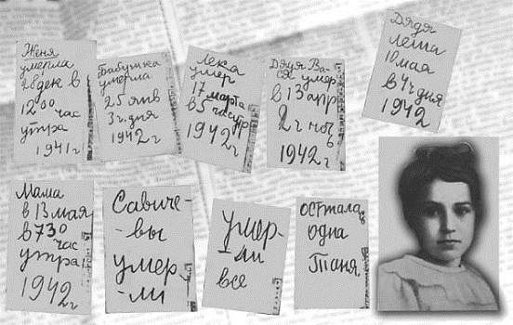
Поклонимся великим тем годам!
(М. Львов, слова из песни)

Урок по рассказу Юрия Яковлевича Яковлева «Девочки с Васильевского острова»

Что объединяет героинь Яковлева? ____________________________________________________________
____________________________________________________________________________________________________________________________________________________________________________________________

Чем удивителен образ Тани Савичевой? ________________________________________________________
____________________________________________________________________________________________________________________________________________________________________________________________

Прочитайте текст об истории создания памятника «Цветок жизни». Подчеркните (выделите) главную информацию. Что у вас получилось?
Мемориал «Цветок жизни» сооружён в 1968 году на 3 километре легендарной Дороги жизни. В состав мемориала входит памятник "Цветок жизни", аллея Дружбы и траурный курган "Дневник Тани Савичевой", состоящий из восьми стел — страниц блокадного дневника.
На большой площадке стоит пятнадцатиметровый мраморно- белый цветок. У него пять больших распустившихся лепестков весом по 17 тонн каждый и четыре малых - весом по 5 тонн.
«Цветок жизни» пробивается сквозь камни и устремляется ввысь. Из лепестков тянется высокий стебель. Он несёт главную часть цветка - венчик размером в диаметре 4,6 метра. На венчике детским почерком вырезаны слова: «Пусть всегда будет солнце!» И рядом - улыбающаяся рожица мальчугана. В центре площадки стела.
На ней надпись:
ВО ИМЯ ЖИЗНИ
ПРОТИВ ВОЙНЫ
ДЕТЯМ - ЮНЫМ ГЕРОЯМ
ЛЕНИНГРАДА
1941- 1944 годов
Авторы монумента - А. Левенков и П. Мельников.
В 1971 году у «Цветка жизни» были установлены каменные плиты. На них высечены слова из дневника Тани Савичевой.

«О чем рассказ Ю. Яковлевича «Девочки с Васильевского острова»?». Оформите краткую запись
_______________________________________________________________________________________
О чем заставляет задуматься рассказ Яковлева?
____________________________________________________________________________________
____________________________________________________________________________________
Чему он нас может научить?
____________________________________________________________________________________
____________________________________________________________________________________
______________________________________________________________________________________

Творческое задание (трёхминутное эссе) на тему «Сегодня я поняла, что …»




















